PEDIDO DE PROVIDÊNCIAS Nº 871/2021

Estudo de viabilidade para eliminar alagamento das casas nas Ruas Epitácio Pessoa e Emancipação, no Bairro Primavera, com o nivelamento da rua e limpeza ou troca de canos de esgoto.

Solicita-se, após os trâmites regimentais, que seja enviada cópia da presente proposição ao Poder Executivo, para que realize as seguintes providências:
Em 26 de Janeiro de 2021 foi solicitado pelos moradores o conserto de um buraco na Rua Epitácio Pessoa, na altura do nº 181.
Pelos relatos, há cerca de 12 anos este buraco é consertado superficialmente, de forma errada, sendo que a cada chuva o buraco estoura, causando alagamento nas casas próximas.
A foto de 2019 do local, no Google Maps, mostra o seguinte conserto:
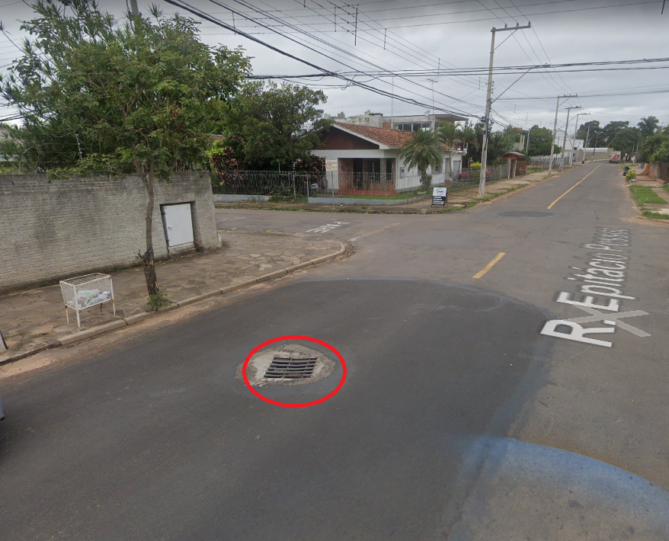
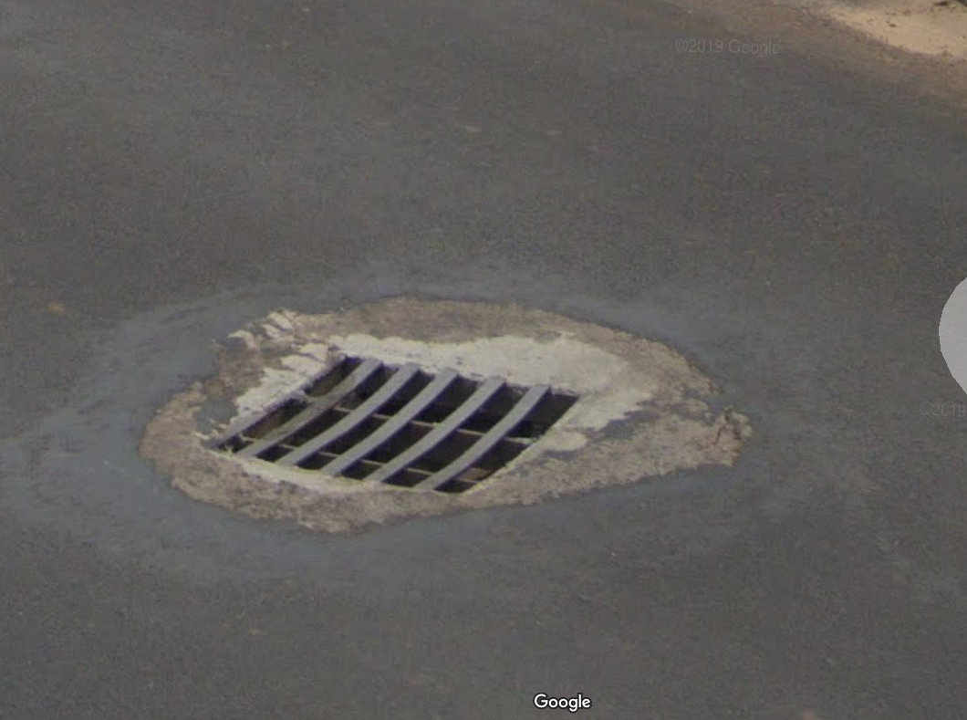

Após visita ao local, ainda em janeiro de 2021, foi identificado que o buraco estava completamente aberto, com a grade solta, conforme foto:
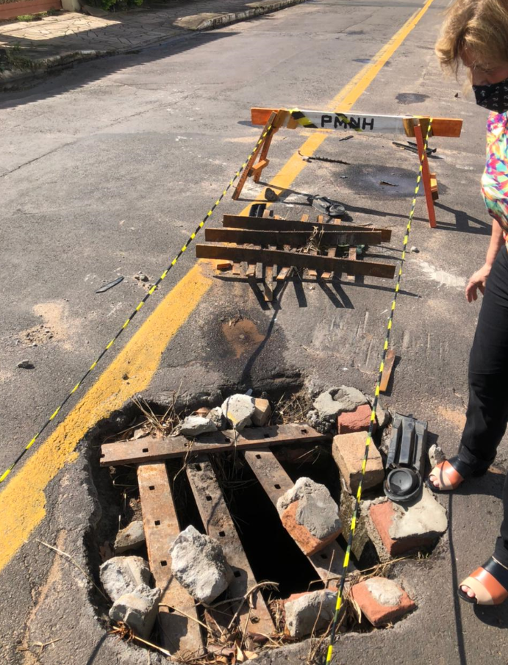
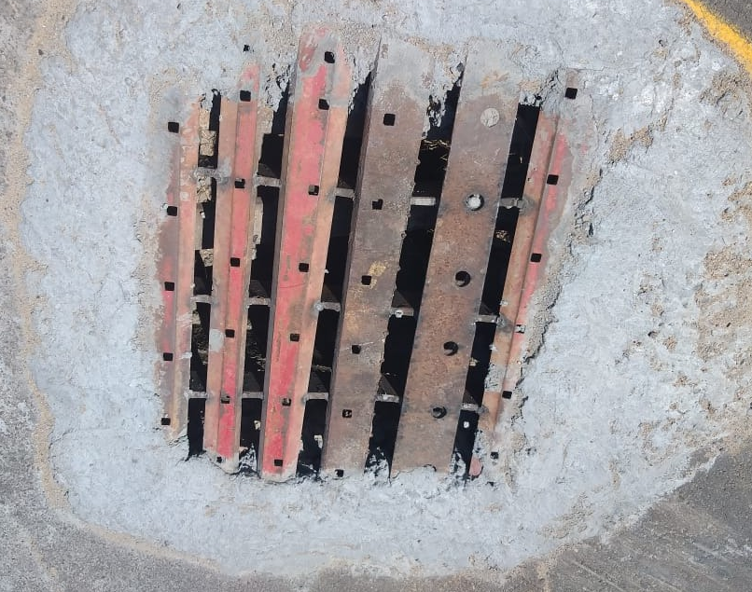
Solicitado o conserto pelo Pedido de Providência nº 183/2021 em 29/01/2021, sob o protocolo 7750/2021, na prefeitura de Novo Hamburgo, a equipe foi até o local, realizar o conserto, conforme foto:

Porém, o conserto não observou que os canos estavam com problemas e em um temporal ocorrido no mês de 5 de março de 2021, voltamos ao local e identificamos que o buraco havia se aberto novamente:
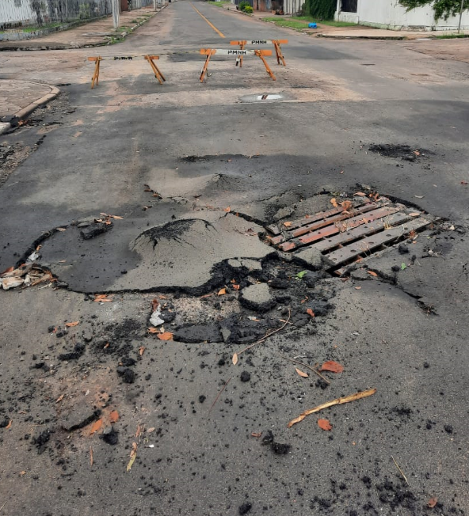
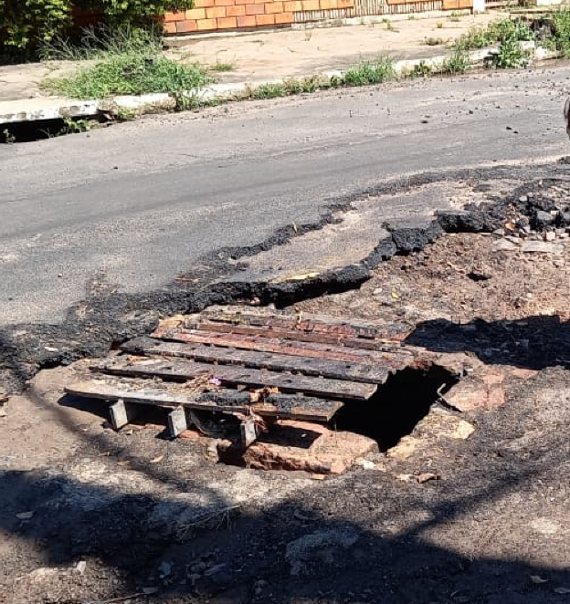
Em conversa com os moradores, foi solicitado pelos mesmos que seja feito um estudo de viabilidade, para um conserto que resolva finalmente o problema, com o máximo de urgência.
Para isso, o ideal seria o rebaixamento do asfalto, no intervalo entre os números 123 a 217 da Rua Epitácio Pessoa, e entre os números 146 a 195 da Rua Emancipação, pois nestes pontos a altura da rua está acima da altura da calçada, de modo que quando chove, a água da rua invade as casas.
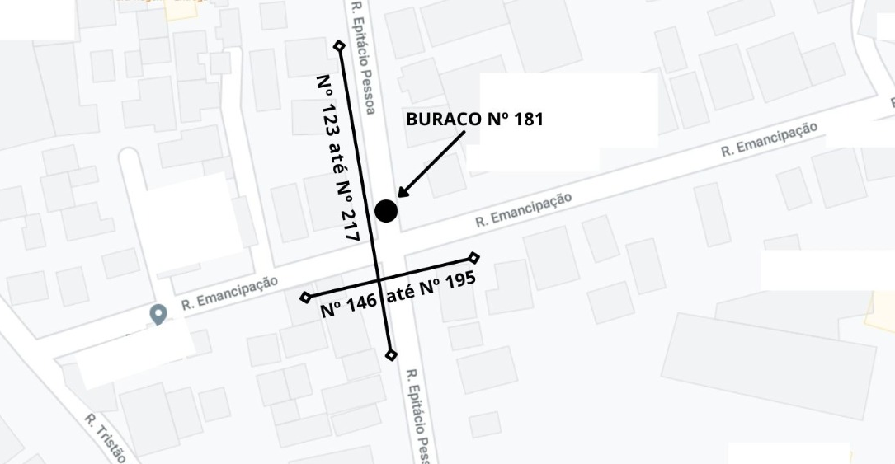
Além disso, é preciso avaliar tecnicamente se os canos pluviais abaixo do asfalto precisam de limpeza e se possuem o calibre suficiente para a passagem da água, pois após a construção de um Condomínio (Vivendas do Primavera) na proximidade, o volume de água que ali desce é muito maior, podendo causar o alagamento em chuvas fortes.
Os moradores idosos que ali residem, já sofreram e continuam a sofrer com eventos de enchente, pela água do esgoto e da chuva, que acaba subindo pelos ralos e alagando suas casas. Inclusive, segundo relato de moradores, na última chuvarada, idosos tiveram que ser socorridos por outros vizinhos.
É importante, também, que seja contatado o DNIT, pois existe um valo, na proximidade, no acostamento da BR 116, que aparentemente não foi finalizado, de modo que a água dos bairros vai até este local e represa, retornando para os esgotos do bairro, causando alagamento.
As fotos a seguir mostram o valo e o encanamento junto à BR 116:
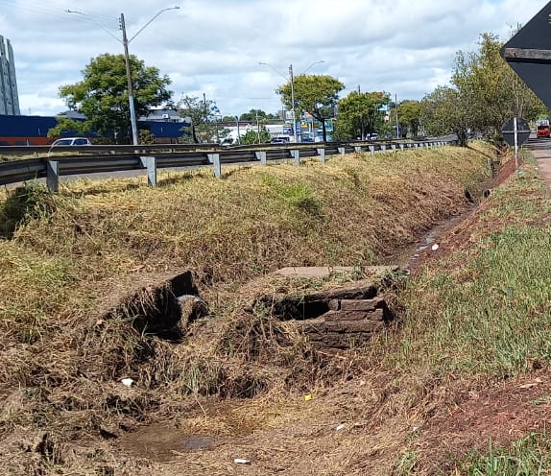
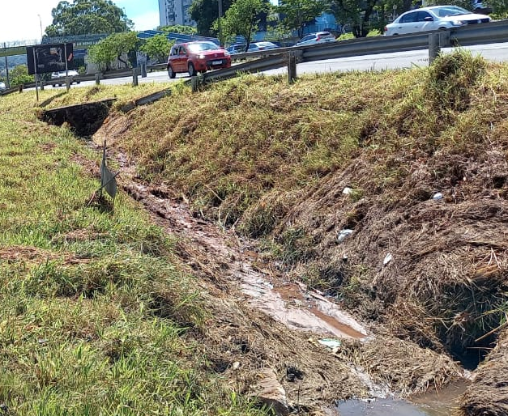
Novo Hamburgo, 12 de março de 2021.
Vereadora Lourdes Valim

Obs.: redação conforme original da autora.
/EL

